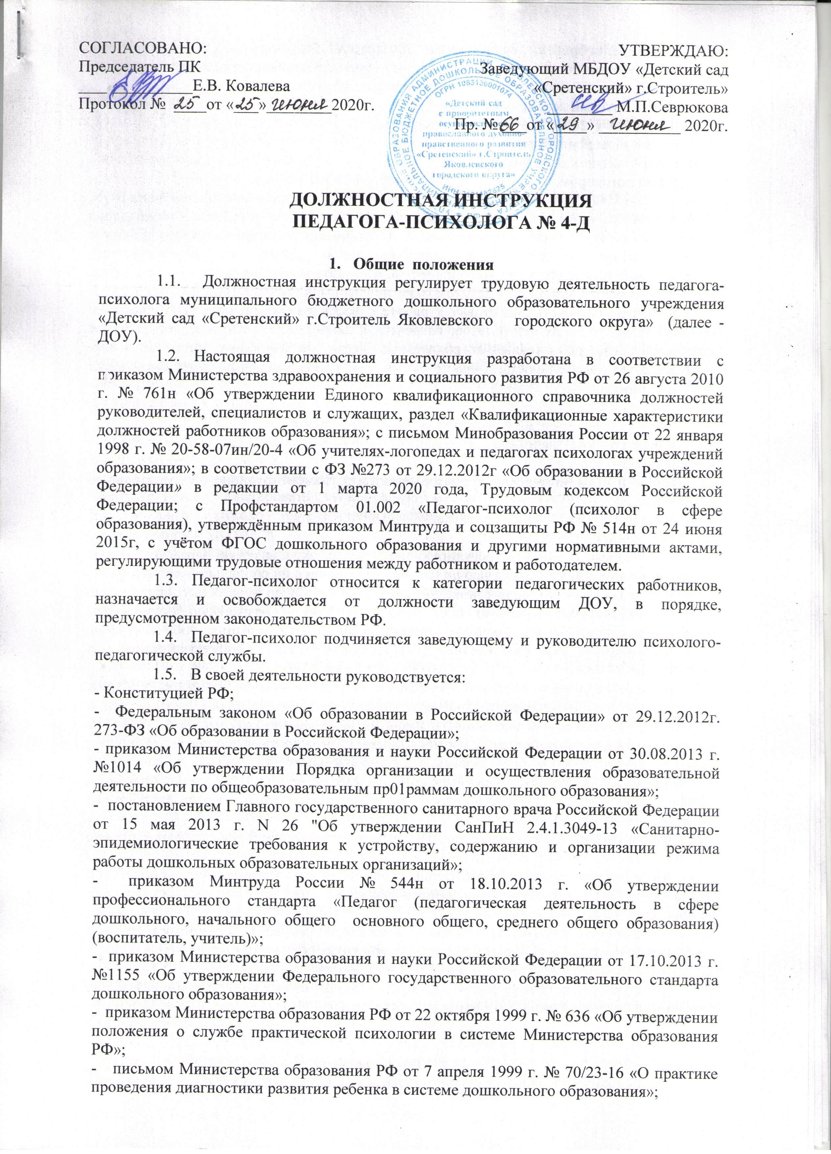  СОГЛАСОВАНО:  Председатель ПК  ______________Е.В. Ковалева  Протокол № ____от «___»________2020г. | УТВЕРЖДАЮ:  Заведующий МБДОУ «Детский сад «Сретенский» г.Строитель»  ________ М.П.Севрюкова  Пр. № ___от «____» __________ 2020г.

ДОЛЖНОСТНАЯ ИНСТРУКЦИЯ
ПЕДАГОГА-ПСИХОЛОГА № 4-Д

- Общие положения
  - Должностная инструкция регулирует трудовую деятельность педагога-психолога муниципального бюджетного дошкольного образовательного учреждения «Детский сад «Сретенский» г.Строитель Яковлевского городского округа» (далее - ДОУ).
  - Настоящая должностная инструкция разработана в соответствии с приказом Министерства здравоохранения и социального развития РФ от 26 августа 2010 г. № 761н «Об утверждении Единого квалификационного справочника должностей руководителей, специалистов и служащих, раздел «Квалификационные характеристики должностей работников образования»; с письмом Минобразования России от 22 января 1998 г. № 20-58-07ин/20-4 «Об учителях-логопедах и педагогах психологах учреждений образования»; в соответствии с ФЗ №273 от 29.12.2012г «Об образовании в Российской Федерации» в редакции от 1 марта 2020 года, Трудовым кодексом Российской Федерации; с Профстандартом 01.002 «Педагог-психолог (психолог в сфере образования), утверждённым приказом Минтруда и соцзащиты РФ № 514н от 24 июня 2015г, с учётом ФГОС дошкольного образования и другими нормативными актами, регулирующими трудовые отношения между работником и работодателем.
  - Педагог-психолог относится к категории педагогических работников, назначается и освобождается от должности заведующим ДОУ, в порядке, предусмотренном законодательством РФ.
  - Педагог-психолог подчиняется заведующему и руководителю психолого-педагогической службы.
  - В своей деятельности руководствуется:
- Конституцией РФ;
- Федеральным законом «Об образовании в Российской Федерации» от 29.12.2012г. 273-ФЗ «Об образовании в Российской Федерации»;
- приказом Министерства образования и науки Российской Федерации от 30.08.2013 г. №1014 «Об утверждении Порядка организации и осуществления образовательной деятельности по общеобразовательным пр01раммам дошкольного образования»;
- постановлением Главного государственного санитарного врача Российской Федерации от 15 мая 2013 г. N 26 "Об утверждении СанПиН 2.4.1.3049-13 «Санитарно-эпидемиологические требования к устройству, содержанию и организации режима работы дошкольных образовательных организаций»;
- приказом Минтруда России № 544н от 18.10.2013 г. «Об утверждении профессионального стандарта «Педагог (педагогическая деятельность в сфере дошкольного, начального общего основного общего, среднего общего образования) (воспитатель, учитель)»;
- приказом Министерства образования и науки Российской Федерации от 17.10.2013 г. №1155 «Об утверждении Федерального государственного образовательного стандарта дошкольного образования»;
- приказом Министерства образования РФ от 22 октября 1999 г. № 636 «Об утверждении положения о службе практической психологии в системе Министерства образования РФ»;
- письмом Министерства образования РФ от 7 апреля 1999 г. № 70/23-16 «О практике проведения диагностики развития ребенка в системе дошкольного образования»;
- письмом Минобрнауки от 27 июня 2003 г. № 28-51-513/16 «О методических рекомендациях по психолого-педагогическому сопровождению обучающихся в учебно-воспитательном процессе в условиях модернизации образования»;
- Уставом и другими локальными актами ДОУ;
- правилами внутреннего трудового распорядка;
- приказами и распоряжениями заведующего;
- настоящей должностной инструкцией:
- трудовым договором.
  - Педагог-психолог работает по графику, утвержденному заведующим ДОУ, с нагрузкой на одну ставку 36 ч в неделю. Из них 18 ч в неделю отводится на диагностическую, а также коррекционную и развивающую педагогическую работу с воспитанниками, экспертную и консультативную работу с педагогическими работниками и родителями (законными представителями) по вопросам развития, обучения и воспитания детей в детском саду, на участие в работе ППк ДОУ; оставшиеся 18 ч в неделю проводит подготовку к работе с воспитанниками, обработку, анализ и обобщение полученных результатов, готовится к экспертно-консультативной работе с педагогическими работниками и родителями детей, осуществляет организационно-методическую деятельность, участвует в методических объединениях, ведёт документацию.

- Педагог-психолог должен знать:
2.1. Приоритетные направления развития образовательной системы Российской Федерации,
2.2. Законы и иные нормативные правовые акты, регламентирующие образовательную деятельность,
2.3.Декларацию прав и свобод человека,
2.4. Конвенцию о правах ребенка,
2.5. Нормативные документы, регулирующие вопросы охраны труда, здравоохранения, профориентации, занятости обучающихся, воспитанников и их социальной защиты,
2.6. Общую психологию, педагогическую психологию, общую педагогику, психологию личности и дифференциальную психологию, детскую и возрастную психологию, социальную психологию, основы дефектологии, психотерапии, психогигиены, профориентации, психодиагностики, психологического консультирования и психопрофилактики,
2.7. Методы активного обучения, социально-психологического тренинга общения, современные методы индивидуальной и групповой профконсультации, диагностики и коррекции нормального и аномального развития ребенка, методы и приемы работы с обучающимися, воспитанниками с ограниченными возможностями здоровья,
2.8. Методы и способы использования образовательных технологий, в том числе дистанционных, современные педагогические технологии продуктивного, дифференцированного, развивающего обучения, реализации компетентностного подхода,
2.9. Основы работы с персональным компьютером, электронной почтой и браузерами, мультимедийным оборудованием,
2.10. Методы убеждения, аргументации своей позиции, установления контактов с обучающимися, воспитанниками разного возраста, их родителями (лицами, их заменяющими), коллегами по работе,
2.11. Технологии диагностики причин конфликтных ситуаций, их профилактики и разрешения, правила внутреннего трудового распорядка образовательного учреждения,
2.12. Правила по охране труда и пожарной безопасности.
2.13. Инструкцию по охране жизни и здоровья детей, санитарно-эпидемиологические требования к организации образовательного процесса.

- Трудовые функции
К основным трудовым функциям педагога-психолога относятся:
3.1. Психолого-педагогическое и методическое сопровождение реализации образовательных программ в ДОУ;
3.2. Психологическая экспертиза (оценка) комфортности и безопасности образовательной среды ДОУ;
3.3. Психологическое консультирование субъектов образовательных отношений;
3.4. Коррекционно-развивающая работа с детьми, в т.ч. работа по восстановлению и реабилитации.
3.5. Психологическая диагностика детей.
3.6. Психологическая профилактика (профессиональная деятельность, направленная на сохранение и укрепление психологического здоровья воспитанников в процессе обучения и воспитания в ДОУ).

- Должностные обязанности
Педагог-психолог должен выполнять ниже перечисленные должностные обязанности:
  - Осуществлять свою профессиональную деятельность, направленную на сохранение психологического, соматического и социального благополучия детей в процессе воспитания и обучения в детском саду, на создание психологически комфортных условий для развития личности ребенка в ходе воспитания, образования, социализации в условиях реализации ФГОС ДО
  - Принимать участие при приеме детей в образовательные учреждения с целью своевременного выявления психологических проблем, вместе с воспитателем разрабатывает программу.
  - Согласно годовому плану работы детского образовательного учреждения самостоятельно планировать свою работу на год, полугодие и помесячно (по согласованию с руководством психологической службы и последующим утверждением руководителем ДОУ).
  - Оказывать содействие охране прав личности согласно Конвенции о правах ребенка.
  - Помогать гармонизировать социальную сферу детского сада и осуществляет превентивные мероприятия по профилактике возникновения социальной дизадаптации.
  - Выявлять факторы, препятствующие развитию личности детей и принимать меры по оказанию им разных видов психологической помощи (психокоррекционной, реабилитационной, консультативной).
  - Предоставлять консультативную помощь воспитанникам, их родителям (законным представителям), педагогическому коллективу в решении определенных проблем.
  - Осуществлять психологическую диагностику, применяя новейшие образовательные технологии, включая информационные и цифровые образовательные ресурсы.
  - Выполнять диагностическую, психокоррекционную реабилитационную, консультативную работу, учитывая достижения в сфере педагогической и психологической наук, возрастной психологии, а также новейших информационных технологий.
  - Составлять психолого-педагогические заключения в целях ориентации педагогического коллектива, а также родителей (законных представителей) в проблемах личностного и социального развития воспитанников.
  - Принимать участие в планировании и разработке документации в рамках реализации ФГОС ДО, развивающих и коррекционных программ образовательной деятельности учитывая индивидуальные и половозрастные особенности воспитанников, в обеспечении соответствующего уровня подготовки детей, согласно федеральным государственным образовательным требованиям.
  - Проводить психологическую поддержку творчески талантливых воспитанников, оказывать содействие их развитию и организации развивающей среды.
  - Выявлять у детей степень нарушений (умственного, физиологического, эмоционального характера) в развитии, а также разного вида отклонений социального развития и осуществлять их психолого-педагогическую коррекцию.
  - Разрабатывать рекомендации для педагогов и родителей по вопросам психического развития, воспитания и обучения детей, в том числе с проблемами умственного, эмоционального и социального развития.
  - Формировать психологическую культуру детей, педагогических работников и родителей, способствовать повышению социально-психологической грамотности педагогов, родителей (законных представителей).
  - Проводить консультации работников детского образовательного учреждения по вопросам развития воспитанников, практического использования психологии для решения педагогических задач, повышения социально-психологической компетентности педагогов, родителей (законных представителей).
  - Давать оценку эффективности образовательной деятельности педагогов, учитывая развитие детей, применяя в своей работе компьютерные технологии, в т. ч. текстовые редакторы и электронные таблицы.
  - Осуществлять психологическую диагностику различного профиля и предназначения, динамику и анализ данных согласно плану работы, запросам администрации, педагогов и родителей и в рамках консультативного процесса:
- определять уровень психического развития воспитанников и готовности их к обучению в учебном заведении;
- наблюдать и проводить индивидуальную работу с детьми в течение периода их адаптации к детскому саду;
- выявлять у воспитанников степень нарушений (умственных, физиологических, эмоциональных) в развитии, а также разного рода отклонений социального развития и проводить их психолого-педагогическую коррекцию;
- проводить дифференциальную диагностику отклонений в интеллектуальном и личностном развитии детей с задержкой психического развития (по запросу специалистов соответствующего профиля);
- индивидуально обследовать детей по запросам родителей (законных представителей) и педагогических работников.
  - Разрабатывать и использовать: коррекционно-развивающие (апробированные и авторские) программы и технологии.
  - Проводить специальные развивающие и коррекционные занятия с воспитанниками по познавательному и эмоционально – личностному развитию на основании диагностических показаний, в т.ч. в группах компенсирующего вида; тренинги для педагогов и родителей (законных представителей).
  - Вести требуемую отчетно-учетную документацию по специальной форме и использовать ее по назначению:
-карты психологического обследования детей;
- годовой план работы;
- заключения по результатам проведенных психологических обследований;
- журнал консультаций с родителями (лицами, их замещающих);
- журнал консультаций с педагогическими работниками;
- карты психолого-медико-социальной помощи воспитанникам;
- журнал коррекционной работы (отражает ход коррекционного обучения);
- программу коррекционно-развивающих мероприятий;
- аналитические справки (анализ работы за год).
  - Участвовать в заседаниях педсовета, психолого-медико-педагогической комиссии детского дошкольного учреждения, иных формах методической работы, в подготовке и проведении родительских собраний, оздоровительных, воспитательных мероприятий, участвовать в семинарах, круглых столах и конференциях по внедрению ФГОС ДО.
  - Обеспечивать охрану жизни и здоровья детей во время воспитательно-образовательного процесса.
  - В случаях, не входящих в профкомпетенцию, направлять детей на консультацию в медицинские, психолого – медико – педагогические центры.
  - Педагог-психолог, реализующий образовательную программу ДОУ, должен уверенно обладать основными знаниями, необходимыми для создания условий развития детей, обозначенными в ФГОС ДО.
  - Соблюдать профессиональную этику, сохранять профессиональную тайну исходя из принципа конфиденциальности, не распространять сведения, полученные в результате консультативной и диагностической работы, если ознакомление с ними не требуется для решения определенных проблем и может причинить вред ребенку или его окружающим.
  - Соблюдать этические нормы психолога и этические нормы поведения в ОУ, в быту и в общественных местах;
  - Соблюдать требования должностной инструкции педагога-психолога в ДОУ по ФГОС, выполнять правила охраны труда и противопожарной безопасности.

- Квалификационные требования
  - На должность педагога-психолога назначаются лица,
имеющее высшее профессиональное образование или среднее профессиональное образование по направлению подготовки «Педагогика и психология» без предъявления требований к стажу работы либо высшее профессиональное образование или среднее профессиональное образование и дополнительное профессиональное образование по направлению подготовки «Педагогика и психология» без предъявления требований к стажу работы.

- Права работника
Педагог-психолог имеет право:
  - На участие в управлении ДОУ в пределах своей компетенции и в порядке, установленном Уставом дошкольного образовательного учреждения.
  - Свободного выбора и применения методик обучения и воспитания, учебных пособий и материалов согласно воспитательно-образовательной программе.
  - В рамках своей компетенции и в порядке, установленном Уставом Учреждения, находиться на занятиях, проводимых другими педагогами.
  - Защищать свою профессиональную честь и достоинство.
  - Ознакомиться с жалобами и иными документами, содержащими оценку его работы, давать по ним пояснения.
  - На защиту своих интересов самостоятельно или с помощью представителя в случае дисциплинарного или служебного расследования, связанного с нарушением норм профессиональной этики.
  - На неразглашение дисциплинарного (служебного) расследования, за исключением случаев, предусмотренных законом.
  - Предоставлять на рассмотрение руководителя ДОУ предложения по улучшению работы Учреждения.
  - На получение от работников детского сада информации, необходимой для осуществления своей деятельности, от администрации детского сада – на оказания содействия в исполнении своих должностных обязанностей.
  - Участвовать в родительских собраниях воспитанников, в оздоровительных, воспитательных и иных мероприятиях, предусмотренных образовательной программой ДОУ.
  - На получение от руководителя дошкольного образовательного учреждения достоверной информации об условиях и охране труда на рабочем месте.
  - На повышение своей профессиональной квалификации, проходить оценку знаний.

- Ответственность
Педагог-психолог несет персональную ответственность за:
  - неисполнение или нарушение без уважительных причин
Устава, должностной инструкции психолога ДОУ и Правил внутреннего трудового распорядка, законных распоряжений заведующей ДОУ, других локальных нормативных актов, должностных обязанностей, установленных должностной инструкцией.
  - За использование, в том числе однократное, методов воспитания, связанных с психологическим или физическим насилием над ребенком, педагог-психолог освобождается от занимаемой должности согласно трудовому законодательству Российской Федерации и Законом «Об образовании».
  - За любое нарушение правил пожарной безопасности, охраны труда, санитарно-гигиенических норм и правил, педагога – психолога привлекают к административной ответственности в порядке и в случаях, установленных административным законодательством РФ.
  - За виновное нанесение дошкольному образовательному учреждению или участникам образовательного процесса ущерба связанного с исполнением (неисполнением) своей должностной инструкции педагога-психолога в детском саду сотрудник несет материальную ответственность в порядке и пределах, предусмотренных трудовым законодательством РФ.
  - Педагог-психолог несет гражданско-правовую ответственность за причинение морального ущерба участникам образовательного процесса, действиями, нарушающими личные неимущественные права, а также в случаях, предусмотренных гражданским законодательством РФ.

- Взаимоотношения и связи по должности
Педагог-психолог:
  - Выполняет работу в режиме выполнения объема установленной ему нормы в соответствии с расписанием, участия в обязательных плановых мероприятиях и самопланирования деятельности, на которую не установлены нормы выработки.
  - Во время, не совпадающее с отпуском, может привлекаться администрацией ДОУ к педагогической, методической или организационной работе в пределах установленного рабочего времени.
  - Получает от руководства детского сада информацию нормативно-правового и организационно-методического характера, знакомится под расписку с соответствующими документами.
  - Отчитывается перед заведующим ДОУ и руководителем психологической службы органов управления образованием.
  - Получает от заведующего ДОУ и руководства психологической службы управления образованием информацию организационно-методического характера.
  - Действует в тесном контакте с воспитателями, родителями (законными представителями), обменивается информацией по вопросам, входящим в рамки его компетенции, с администрацией и педагогическими работниками детского сада.
  - Предоставляет информацию заведующему ДОУ, руководителю ПС и в вышестоящие профессиональные структуры о возникновении трудностей в работе с родителями (законными представителями) и профорганизациями.

9. Заключительные положения
9.1. Ознакомление сотрудника с настоящей инструкцией осуществляется при
приёме на работу (до подписания трудового договора).
9.2. Один экземпляр находится у работодателя, второй – у сотрудника.
9.3. Факт ознакомления педагога-психолога с настоящей должностной инструкцией подтверждается подписью в экземпляре должностной инструкции, хранящемся у работодателя, а также в журнале ознакомления с должностными инструкциями.
9.4. Контроль исполнения данной должностной инструкции возлагается на старшего воспитателя дошкольного образовательного учреждения.

10. Порядок утверждения и изменения должностной инструкции

10.1. Внесение изменений и дополнений в действующую должностную инструкцию
производится в том же порядке, в котором принимается должностная инструкция.
10.2. Должностная инструкция вступает в силу с момента ее утверждения и действует до замены ее новой должностной инструкцией.

Инструкция составлена Заведующим МБДОУ
«Детский сад «Сретенский» г.Строитель» ______________ Севрюкова М.П.

С инструкцией ознакомлен: __________ _________________ ______________
подпись расшифровка дата
С инструкцией ознакомлен: __________ _________________ ______________
подпись расшифровка дата
С инструкцией ознакомлен: __________ _________________ ______________
подпись расшифровка дата
С инструкцией ознакомлен: __________ _________________ ______________
подпись расшифровка дата
подпись расшифровка дата
С инструкцией ознакомлен: __________ _________________ ______________
подпись расшифровка дата

